Практическая работа № 11
Тема: ПОДБОР ПАРАМЕТРА. ОРГАНИЗАЦИЯ ОБРАТНОГО РАСЧЕТА
Цель: изучение технологии подбора параметра при обратных расчетах.
Задание 1. Используя режим подбора параметра, определить, при каком значении % Премии общая сумма заработной платы за октябрь будет равна 250 000 р. (на основании файла «Зарплата»).
Краткая справка: к исходным данным этой таблицы относятся значения Оклада и % Премии, одинакового для всех сотрудников. Результатом вычислений являются ячейки, содержащие формулы, при этом изменение исходных данных приводит к изменению результатов расчетов. Использование операции «Подбор параметра» позволяет производить обратный расчет, когда задается конкретное значение рассчитанного параметра, и по этому значению подбирается некоторое удовлетворяющее заданным условиям, значение исходного параметра расчета.

Порядок работы
- Запустите редактор электронных таблиц Microsoft Excel и откройте созданный ранее файл «Зарплата».
- Скопируйте содержимое листа «Зарплата октябрь» на новый лист электронной книги (Главная/Ячейки/Формат/Переместить или скопировать лист). Не забудьте для копирования поставить галочку в окошке Создавать копию. Присвойте скопированному листу имя «Подбор параметра».
- Осуществите подбор параметра командой Данные/Работа с данными/Анализ «что-если»/Подбор параметра (рис.1).
В диалоговом окне Подбор параметра на первой строке в качестве подбираемого параметра укажите адрес общей итоговой суммы зарплаты (ячейка G19), на второй строке наберите заданное значение 250 000, на третьей строке укажите адрес подбираемого значения % Премии (ячейка D4), затем нажмите кнопку ОК. В окне Результат подбора параметра дайте подтверждение подобранному параметру нажатием кнопки ОК (рис. 2).
Произойдет обратный пересчет % Премии. Результаты подбора на рис. 3:
если сумма к выдаче равна 250 000 р., то % Премии должен быть 203 %.

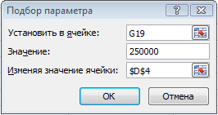

Рис. 1. Задание параметров подбора параметра
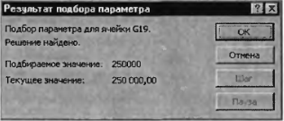

Рис. 2. Подтверждение результатов подбора параметра

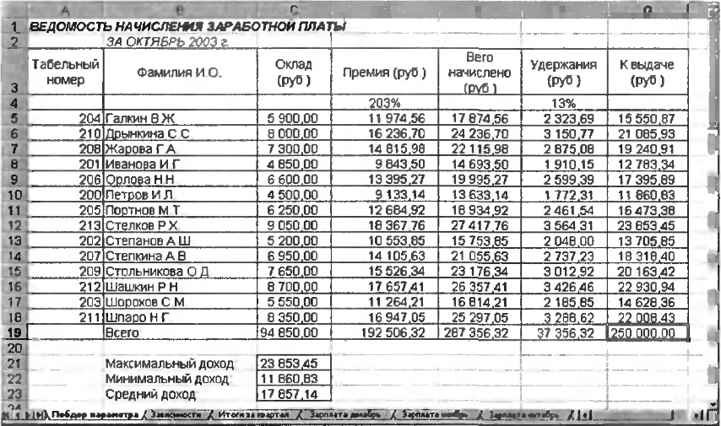
Рис. 3. Подбор значения % Премии для заданной общей суммы заработной платы, равной 250 000 р.

Задание 2. Используя режим подбора параметра, определить штатное расписание фирмы. Исходные данные приведены на рис. 4.

Краткая справка: Известно, что в штате фирмы состоит:
- 6 курьеров;
- 8 младших менеджеров;
- 10 менеджеров;
- 3 заведующих отделами;
- 1 гл.бухгалтер;
- 1 программист;
- 1 системный аналитик;
- 1 генеральный директор фирмы.

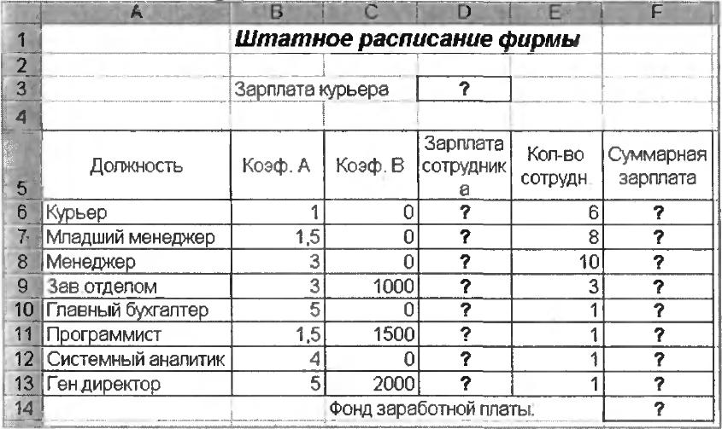
Рис.4. Исходные данные для задания 2

Общий месячный фонд зарплаты составляет 100 000 р. Необходимо определить, какими должны быть оклады сотрудников фирмы.
Каждый оклад является линейной функцией от оклада курьера, а именно: зарплата = А_{i} * x + B_{i} , где x – оклад курьера; A_{i} и B_{i} - коэффициенты, показывающие:
A_{i} - во сколько раз превышается значение x;
B_{i} - на сколько превышается значение x.

Порядок работы
- Запустите редактор электронных таблиц Microsoft Excel.
- Создайте таблицу штатного расписания фирмы по приведенному образцу (см. рис. 4). Введите исходные данные в рабочий лист электронной книги.
- Выделите отдельную ячейку D3 для зарплаты курьера (переменная «x») и все расчеты задайте с учетом этого. В ячейку D3 временно введите произвольное число.
- В столбце D введите формулу для расчета заработной платы по каждой должности. Например, для ячейки D6 формула расчета имеет следующий вид: = B6 * $D$3 + C6 (ячейка D3 задана в виде абсолютной адресации). Далее скопируйте формулу из ячейки D6 вниз по столбцу автокопированием.
В ячейке F14 автосуммированием вычислите суммарный фонд заработной платы фирмы.
- Произведите подбор зарплат сотрудников фирмы для суммарной заработной платы, равной 100 000 р. Для этого осуществите команду Данные/Работа с данными/Анализ «что-если»/Подбор параметра.
В поле Установить в ячейке появившегося окна введите ссылку на ячейку F14, содержащую формулу расчета фонда заработной платы.
В поле Значение наберите искомый результат 100 000 р.
В поле Изменяя значение ячейки введите ссылку на изменяемую ячейку D3, в которой находится значение зарплаты курьера, и щелкните по кнопке ОК. Произойдет обратный расчет зарплаты сотрудников по заданному условию при фонде зарплаты, равном 100 000 р.
- Присвойте рабочему листу имя «Штатное расписание 1». Сохраните созданную электронную книгу под именем «Штатное расписание» в своей папке.
Анализ задач показывает, что с помощью MS Excel можно решать линейные уравнения. Задания 1 и 2 показывают, что поиск значения параметра формулы – это не что иное, как численное решение уравнений. Другими словами, используя возможности программы MS Excel, можно решать любые уравнения с одной переменной.
Задание 3. Используя режим подбора параметра и таблицу расчета штатного расписания (см. задание 2), определить заработные платы сотрудников фирмы для ряда заданных значений фонда заработной платы.

Порядок работы
- Скопируйте содержимое листа «Штатное расписание 1» на новый лист и присвойте копии листа имя «Штатное расписание 2». Выберите коэффициенты уравнений для расчета согласно табл. 1 (один из пяти вариантов расчетов).
- Методом подбора параметра последовательно определите зарплаты сотрудников фирмы для различных значений фонда заработной платы: 100 000, 150 000, 200 000, 250 000, 300 000, 350 000, 400 000 р. Результаты подбора значений зарплат скопируйте в табл. 2 в виде специальной вставки.
Таблица 1
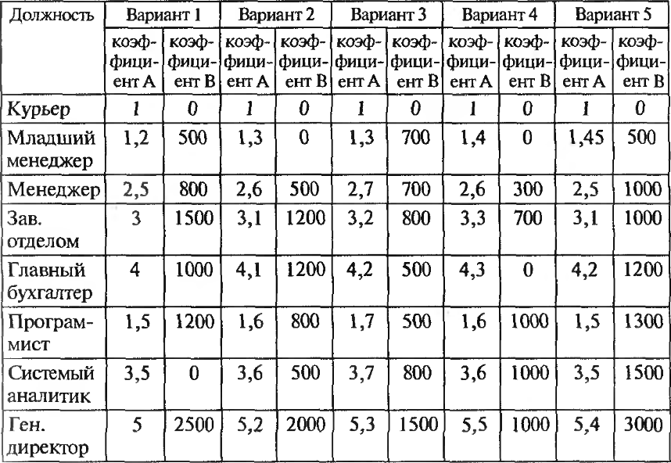

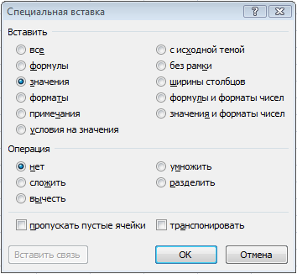
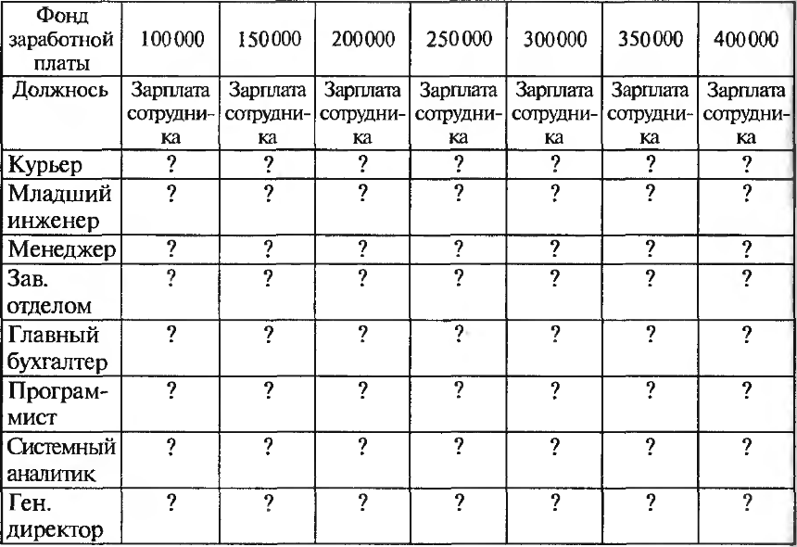
Таблица 2

Краткая справка: для копирования результатов расчетов в виде значений необходимо выделить копируемые данные, произвести запись в буфер памяти (Главная/Буфер обмена/Копировать), установить курсор в соответствующую ячейку таблицы ответов, задать режим специальной вставки (Главная/Буфер обмена/Вставить/Специальная вставка), отметив в качестве объекта вставки – значения (Главная/Буфер обмена/Вставить/Специальная вставка/ вставить – значения) (рис. 5).

Рис. 5. Специальная вставка значений данных
Специальная вставка информации в виде значений позволяет копировать значения, полученные в результате расчетов, без дальнейшей их зависимости от пересчета формул.

Контрольные вопросы:
- Для чего используется операция «Подбор параметра»?
- Последовательность каких команд позволяет выполнить данную операцию?
- Какие уравнения можно решать в программе MS Excel при использовании режима «Подбор параметра»?
- Для чего в ячейке D4 устанавливаются значки $?

